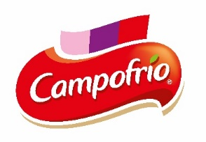

  - CAMPOFRÍO NATURARTE VUELVE CON SU CAMPAÑA ‘SE BUSCAN CHARCUTEROS’
Tras el éxito de su primera edición, que superó los 40 millones de visualizaciones, “Se buscan charcuteros” de Campofrio Naturarte regresa a las pantallas y vuelve a poner en valor la figura del charcutero, un profesional capaz de asesorar al consumidor, seleccionar el producto idóneo y aportar cercanía y conocimiento en un momento en que el relevo generacional es uno de los grandes retos del sector.
El spot parte de una conversación familiar que cuestiona prejuicios y destaca las competencias de estos expertos, con el objetivo de preservar una tradición arraigada e impulsar este oficio como opción profesional con futuro.
La campaña comenzará a emitirse hoy y permanecerá activa en televisión, medios digitales y redes sociales.
La gama de Campofrio Naturarte destaca por su alto % cárnico, textura y el sabor únicos, calidad superior y por ser libre de alérgenos. Se compone de una amplia variedad de productos de Pavo Jamón Cocido y Pollo tanto en formato loncheado como en piezas al corte. 2025 fue un gran año para la gama consiguiendo estar presente en más de 2,5 Millones de hogares.

